**（０５）　に　え，する（）**

**内　容**

**ことば・表現を知る**

**発展的な**

**活動**

**イメージをつかむ**

**体験・行動する**

**指導**

**ノート**

（p.65～71）

**取り上げる生活上の行為の事例**

（0501030）「避難場所・方法を理解する・人に聞く」

（0502010）「地震について理解する」

（0502020）「身を守る（地震発生時）」

**教室活動の目標**

・地震の時に行動できるようにする

**教室活動のねらい**

・避難場所や避難方法の注意書きを読んで理解できる

・身の守り方について説明を読んで理解できる

・地震に備えることができる

*イメージ（いめーじ）をつかむ*　　　　　　　　　　　　　　　　　　　　　　（０５）にえする（）

**●　だ！**

※１

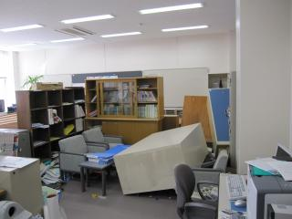

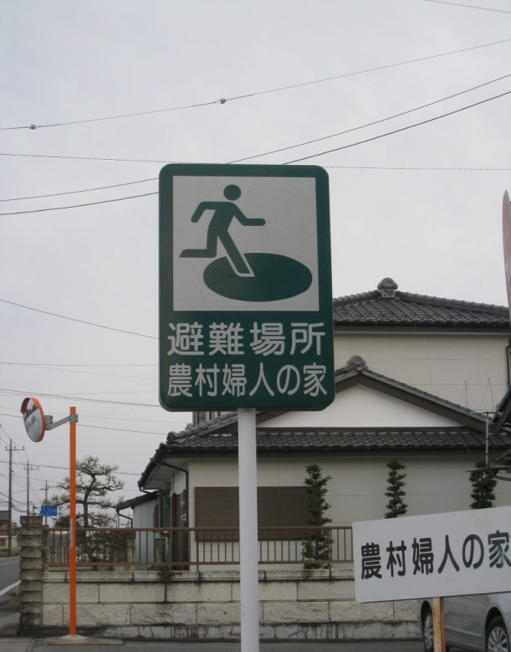

※２

※３



※１　水戸第一高等学校同窓会　知道会　　http://www.chidokai.jp/index.html

※２　看板屋さんのブログ■ヤマシタ巧房■　http://blogs.yahoo.co.jp/fpbsm476/24332293.html

※３　財団法人消防科学総合センター　　http://www.saigaichousa-db-isad.jp/drsdb_photo/photoSearchResult.do